TEST D’INGRESSO – CLASSE TERZA

Esercizio 1
Un bicchiere di plastica contiene il doppio di $\frac{1}{10}$ di litro di acqua.
a. Scrivi la sua capacità sotto forma di numero decimale.
b. Quanti millilitri contiene?
c. La capacità di un contenitore è circa 2,5 volte quella del bicchiere di plastica.
Esprimi tale rapporto con una frazione ridotta ai minimi termini.

Esercizio 2
Risolvi la seguente espressione.
$$\left[\left(1,\overline{6 }- 0,8\right) : \frac{26}{15} + 0,\overline{75} ∙ \frac{11}{5} - \frac{2}{3}\right] : \frac{9}{8} + (1,6\overline{9} + 1,3)$$

Esercizio 3
Calcola le seguenti radici quadrate usando le tavole numeriche. Arrotonda i valori come richiesto.
Radice quadrata | Ai decimi | Ai centesimi | Ai millesimi
$$\sqrt{5}$$
$$\sqrt{161}$$
$$\sqrt{784}$$

Esercizio 4
Risolvi le seguenti mini-espressioni.
a. $7-\sqrt{5}∙\sqrt{20} :2+2^{3}$
b. $\sqrt{\frac{1}{9}}∙\sqrt[3]{27}+\sqrt{3^{3}-2}$
c. $\sqrt[3]{4^{2}+3^{2}+2^{2}∙5^{2}}+\sqrt{2^{2}+7^{2}-17}$

Esercizio 5
Il quadrato ABCD della figura è diviso in due parti dal segmento EF.
a. Qual è il rapporto fra l’area del triangolo AFE e l’area del quadrato ABCD?
b. Qual è il rapporto fra l’area colorata di grigio EFBCD e l’area del triangolo AFE?

Esercizio 6
Calcola il termine incognito delle seguenti proporzioni.
a. 3,6 : 15 = 24 : x
b. $\frac{7}{17} :$x $=\frac{15}{8} : \frac{51}{14}$
c. x : 200 = 2,75 : 25
d. $\frac{6}{11}$ $:$x = x $: \frac{33}{8}$

Esercizio 7
Marta ha visto in un negozio due magliette che le piacciono, ma è indecisa su quale acquistare.
La prima maglietta costa 36 € ed è scontata del 30%. La seconda maglietta costa 28 € ed è scontata del 15%.
a. Quale maglietta ha uno sconto maggiore?
b. Quale maglietta costa meno?
Esercizio 8
Con 30 decilitri di succo di mela si riempiono 15 bicchieri.
Se si volessero riempire 25 bicchieri della stessa capacità, quanti litri di succo di mela servirebbero?

Succo di mela (L) | Numero bicchieri
 | 15
x

Completa la tabella e calcola x.

Esercizio 9
Un automobilista impiega 2 ore e mezzo per andare da una città a un’altra, viaggiando alla velocità di 76 km/h.
Quanto tempo impiega al ritorno se aumenta la velocità media di 19 km/h?

Esercizio 10
La tabella che segue riporta i numeri di scarpa portati da 25 ragazze.
Numero di scarpa
36 | 38 | 39 | 37 | 39
38 | 37 | 36 | 39 | 38
40 | 36 | 39 | 37 | 38
37 | 38 | 39 | 38 | 36
40 | 37 | 38 | 40 | 37
- Completa la tabella che segue con le frequenze assolute di ciascuna misura.
Numero di scarpa | Frequenza assoluta
36
37
38
39
40
b. Rappresenta i dati della seconda tabella con un grafico a barre.

Esercizio 11
Calcola la media, la moda e la mediana del seguente insieme di dati:
7 6 6 10 6 7 8 9 11 16 12 10

Esercizio 12
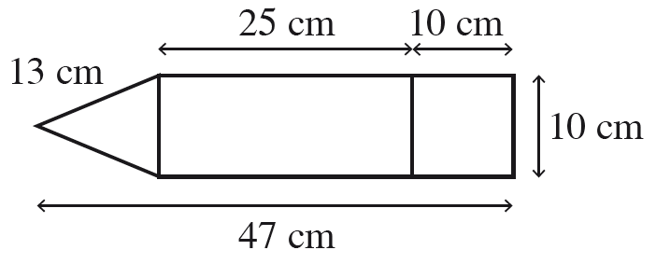
Il poligono in figura è formato da un quadrato, un rettangolo
e un triangolo isoscele. Calcola l’area e il perimetro
della figura utilizzando i dati indicati.

Esercizio 13
In un triangolo rettangolo il cateto minore misura 4,5 cm e l’ipotenusa misura 7,5 cm.
Calcola il perimetro del triangolo.

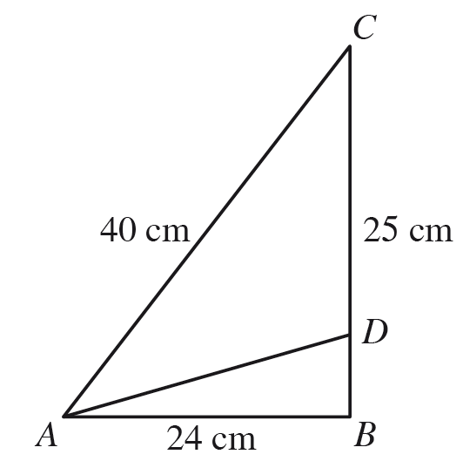
Esercizio 14
Osserva la figura.
ABC è un triangolo rettangolo di ipotenusa AC.
D è un punto del cateto BC.
- Utilizza i dati della figura per determinare la lunghezza
di AD.
b. Che tipo di triangolo è il triangolo ADC?

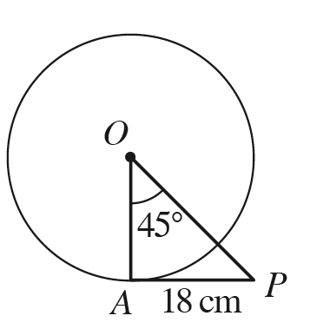
Esercizio 15
Osserva la figura:
• la retta su cui giace il segmento AP è tangente alla circonferenza di centro O;
• l’angolo A$\hat{O}$P misura 45°;
• il segmento AP è lungo 18 cm.
Calcola la lunghezza del segmento OP, approssimando ai centesimi.

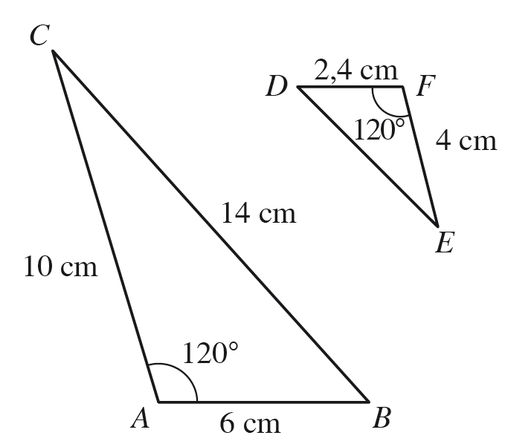
Esercizio 16

I due triangoli ABC e DEF sono simili.
a. Spiega per quale criterio i due triangoli sono simili.
b. Calcola il perimetro del triangolo DEF.

